YGM216风速变送器操作手册
- 安全与警告
1.1任何下不规范的操作都可能引起人员及仪器的损害，请遵守电器及设备的安全操作规范。
1.2在维修﹑拆卸电器元件前请确认电源已经断开。
1.3通电之前，请确认所有外接线正确，任何短路均可能造成变送器数据丢失或程序破坏。
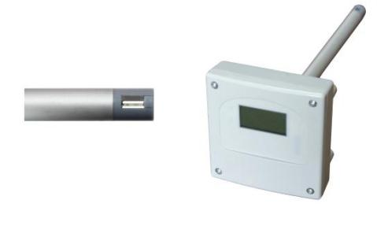
- 产品概述
YGM216风速变送器是精确通风控制领域测量风速的理想选择。它以创新的热膜风速计为工作原理，所使用的YGM薄膜敏感元件在低风速时仍保持高精度，这与利用一般温度传感器技术或NTC珠粒热敏电阻技术的传统风速计相比，具有更加明显的技术优势。YGM自研的敏感元件对灰尘和污垢的敏感度相对较低，可靠性也远远高于传统的热线风速计，具有很好的长期稳定性。
YGM216有一体式和分体式两种安装方式可选，分别用于不同的工况要求。

- 主要技术指标
测量范围：0～5m/s，0～10m/s，0~20m/s
精 度：0.2～5m/s ±（0.2m/s + 3%*测量值）
0.2～10m/s ±（0.2m/s + 3%*测量值）
0.2～20m/s ±（0.2m/s + 3%*测量值）
（20℃、1013hPa时）
信号输出：电流输出型：4～20MA（三线制），电气负载≤500Ω
电压输出型：0～10V（三线制），电气负载≥10KΩ
485输出型：ModBus-RTU
响应时间：T90≤5s
供电电源：20~28VDC
电气连接：PG9，电缆直径4 ~ 8mm
探杆长度：100mm～500mm可定制
外壳防护等级：IP65（选择显示模块时的防护等级为IP54）
工作压力：小于1Bar
工作环境：温度-40℃～+50℃，湿度0～85%RH
存储环境：温度-20℃～+60℃，湿度0～85%RH

- RS485通信协议
4.1通信接口
标 准：RS485
工作方式：串行，异步，半双工
数据格式：起始位1位，数据位8位，停止位1位，CRC校验
通信速率：9600 bit/s
地址轮询时间间隔≥100ms
4.2通讯方式
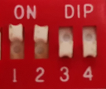
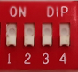
通信协议：ModBus-RTU
命令码： 03
通讯地址：4位拨码开关进行设置
图1 图 2
拨码开关共有4位1，2，3，4，每位代表一个数值。开关拨到下面为0，拨到ON的位置为1，当1、2、3、4位拨到ON位置时依次代表该位地址为1、2、4、8，将拨到ON位置的各个位代表的数值相加，就是该机的地址码。如图1所示地址为0+0+0+0=0，图2地址为1+2+0+0=3，地址码最大为15。
寄存器地址：0x0000
数据格式：两个十六进制数输出，分别代表风速值扩大100倍后的16进制数的高位和低位值
若接收数据为01 03 02 01 4C B8 21，则01 4C即为读取到的数据。
相应的风速计算方法为：风速值=0x014C/100=3.32m/s。
数据包格式：
读数据：
地址 | 命令 | 寄存器地址 | 数据长度 | CRC(低) | CRC（高）
1Byte | 1Byte | 2Byte | N*2Byte | 1Byte | 1Byte
返回数据：
地址 | 命令 | 数据长度 | 数据 | CRC(低) | CRC（高）
1Byte | 1Byte | 2N*1Byte | 2N*1Byte | 1Byte | 1Byte
例如：读取当前风速值
发送：01 03 00 00 00 01 84 0A
返回：01 03 02 01 4C B8 21
发送：
地址 | 命令 | 寄存器地址 | 数据长度 | CRC(低) | CRC（高）
01 | 03 | 00 00 | 00 01 | 84 | 0A
返回：
地址 | 命令 | 数据长度 | 数据 | CRC(低) | CRC（高）
01 | 03 | 02 | 01 4C | B8 | 21

- 电路接线

+24V

24V+
GND
OUT
负载阻抗

GND
24V+
GND
A
B

RS485A
RS485B
GND

24V+
RS485-A
二次仪表

二次仪表

电压或电流输出型接线图
485输出型接线图

- 安装说明
6.1 探杆应安装在风管直管段。因为风管弯管处的风速不均匀，会导致测量准确度大大降低。
6.2 风速探杆迎风面离弯管的距离应为风管直径5倍以上，背风面离弯管的距离应为风管直径2倍以上。如果条件不能满足，选取安装位置时，要保证迎风面直管段比背风面直管段长。
6.3 探杆应安装在风管中心位置。探杆位置刻有+、-两个标识。安装时，将“+”向安装在迎风面，“﹣”向安装在背风面。先将法兰安装上去，以确定传感器安装方向。
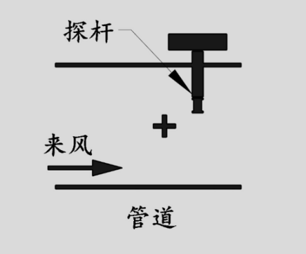
安装示意图
- 结构尺寸图（单位 mm）
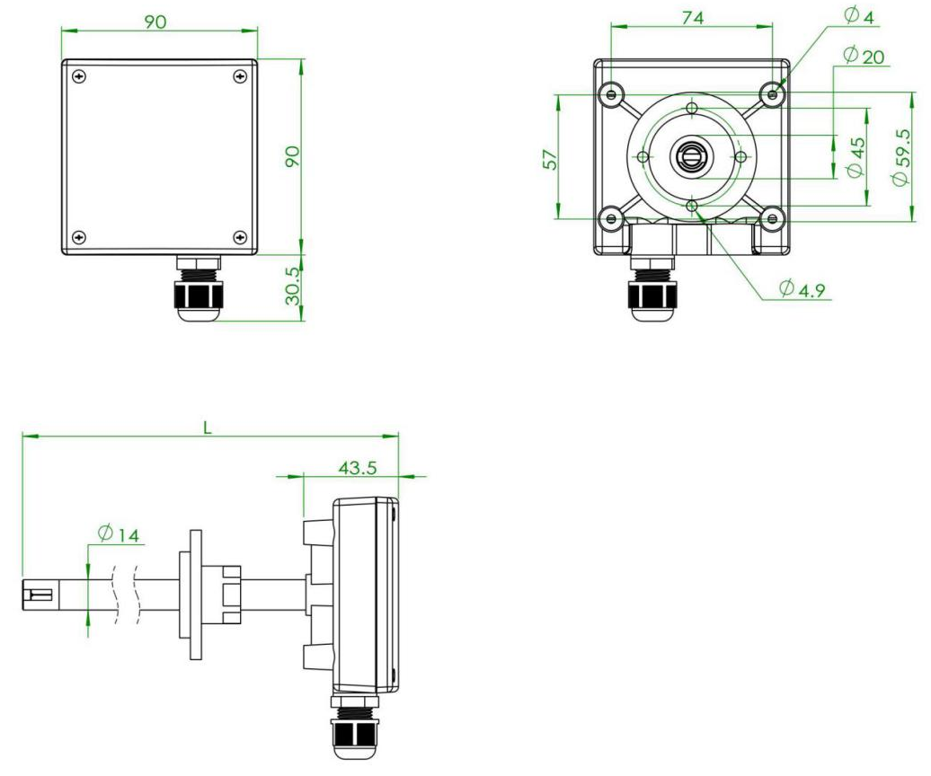
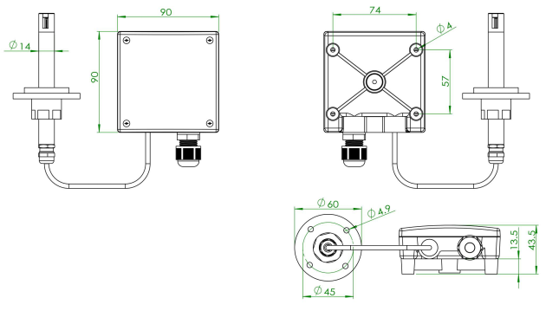
一体式结构图

分体式结构图
- 注意事项
8.1 暂存保管
当您所购变送器不急于安装或需要搁置较长时间时，请妥为保存，不要放于以下场所：
★ 环境温度超过60℃
★ 环境湿度很高
★ 阳光直射
★ 暖气旁边
★ 环境振动且多尘
★ 环境有水或可能被雨淋
在安装之前请尽可能将成套变送器一起存放保管，以免丢失或拿错。
8.2 开箱验货
当您收到所购变送器开箱验货前，请仔细查看包装物有无破损﹑撬拆﹑摔跌痕迹，如有可疑且造成内装物品损坏者，速通知本公司及承运人！开箱时请小心，不要划伤变送器或其他部件。
8.3 售后服务
当您在安装﹑调试及使用过程中遇到问题时请及时咨询本公司，特别是发现故障时，请尽可能将变送器的编号﹑型号﹑购入日期﹑故障现象描述清楚以便我们快速准确地为您提供支持。
售后支持电话：18951760149。
声明：本公司将不断对产品进行革新，如有设计或规格上的变更，本公司保留不预先通知的权利
版本说明：
版本号 | 更改说明 | 更改日期
V1.0 | 基本 | 2018.07.05
V2.0 | 更改格式 | 2019.07.29

